**Homilie viering PCB Brugge**

**Achtste zondag door het jaar - C**

**26-27 februari 2022**

**STRAKS IS HET KARNAVAL: WORDT HET MASKERS OP OF MASKERS AF?**

Ieder van ons draagt een masker voor zijn gezicht. Om van alles achter te verbergen, en om aan de buitenwereld niet te laten zien wie we écht zijn, wat we écht voelen en denken. Want zo kwetsbaar durven wij ons niet laten kennen.

Als er één plaats is waar de mensen maskers dragen, is het wel in de gevangenis. Dat is geen geheim, iedereen weet dat. Janken doe je op je cel, niet buiten. Als ik een gedetineerde in de gang begroet en hem vriendelijk vraag hoe het gaat, lacht hij breed en zegt: ‘Je weet toch, het gaat altijd goed met mij.’ Ook als zijn gezicht lacht, maar ik heus wel kan zien dat het niet lekker gaat. Echt laten blijken hoe het met ons gaat, dat doen we alleen als we niet gestoord worden door pottenkijkers. En wanneer in een gesprek of ontmoeting plotseling toch onze binnenkant naar buiten dreigt te komen, zetten we vlug ons masker op…

Je masker is je bescherming. En dat geldt natuurlijk niet alleen in de gevangenis. Maar daar is het zo heel goed voelbaar en zichtbaar. Eigenlijk veel eerlijker dan buiten. Daar doen mensen meestal alsof ze geen maskers op hebben. Binnen in de gevangenis weet iedereen het van iedereen.

De vraag die telkens weer klinkt achter elk masker van elke mens, zowel binnen als buiten, achter elk bang stilzwijgen of achter elk stoer doen, is:

**LAAT ME ASJEBLIEF LEVEN!  
NEEM ME EN AANVAARD ME ZOALS IK BEN**

**MET ALLES WAT JE WEET VAN MIJ.**

**EN LAAT ME NIET VALLEN  
ALS IK HET ZELF SOMS NIET MEER WEET.  
GOOI ME NIET VAN JE AF  
ALS IK ME VERSCHUIL ACHTER ZEVEN MASKERS TEGELIJK.  
RESPECTEER ME OOK ALS IK MOEILIJK DOE…**

‘Iedereen die je hier ontmoet, voert een strijd waar je niets vanaf weet. Wees dus altijd vriendelijk en mild voor wie langskomt op je weg. En durf soms eens te zeggen: “Voor jou zet ik mijn masker af…” Durf het aan om kwetsbaar te zijn…

Sietse Visser, gevangenisaalmoezenier in Nederland.

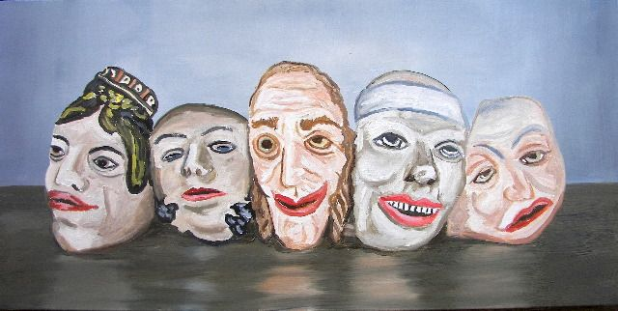

James Ensor – Maskers oog in oog met de dood

**BIENTÔT IL Y A LE CARNAVAL: ON MET LES MASQUES OU PAS?**

Nous portons tous des masques sur nos visages. Pour cacher toutes sortes de choses, et afin de ne pas montrer au monde extérieur qui nous sommes vraiment, ce que vraiment nous ressensons et que nous pensons. Parce que toi et moi, on n'ose pas se laisser connaître aussi vulnérable que ça.

S'il y a un endroit où les gens portent des masques, c'est bien en prison. Ce n'est pas un secret, tout le monde le sait. Tu pleures dans ta cellule, pas dehors. Lorsque je salue un prisonnier dans le couloir et que je lui demande amicalement comment il va, il sourit largement et me dit: "Vous savez, moi je vais toujours bien". Même si son visage est souriant, je peux facilement voir que ça ne va pas. Nous ne montrons vraiment comment nous allons – sauf si nous ne sommes pas dérangés par les gens qui nous regardent. Et lorsque, au cours d'une conversation ou d'une réunion, notre moi intérieur menace soudainement de sortir, nous mettons rapidement notre masque...

Notre masque, c’ est notre protection. Et bien sûr, cela ne s'applique pas seulement à la prison. Mais là, on peut très bien le sentir et le voir. En fait, beaucoup plus honnête qu'à l'extérieur. En dehors, les gens font généralement semblant de ne pas porter de masques. Mais en prison, tout le monde sait tout sur tout le monde.

La question qui ne cesse de résonner derrière chaque masque de chaque être humain, à l'intérieur comme à l'extérieur, derrière chaque silence craintif ou derrière chaque acte dur, c’ est la suivante:

**S'IL TE PLAÎT, LAISSE-MOI VIVRE!**

**PRENDS-MOI ET ACCEPTE-MOI COMME JE SUIS**

**AVEC TOUT CE QUE TU SAIS SUR MOI.**

**ET NE ME LAISSE PAS TOMBER**

**ALORS QUE PARFOIS JE NE LE SAIS PLUS.**

**NE ME REJETTE PAS LOIN DE TOI**

**SI JE ME CACHE DERRIÈRE SEPT MASQUES À LA FOIS.**

**VEUX-TU ME RESPECTER, MÊME QUAND JE SUIS DIFFICILE..?**

Tous ceux que tu rencontres ici en prison se battent dans une bataille dont tu ne sais rien. Sois donc toujours gentil et doux avec quiconque qui se présente à toi. Et ose dire: "Pour toi, j'enlève mon masque..." Il faut Oser être vulnérable...

Sietse Visser, aumônier de prison aux Pays-Bas.

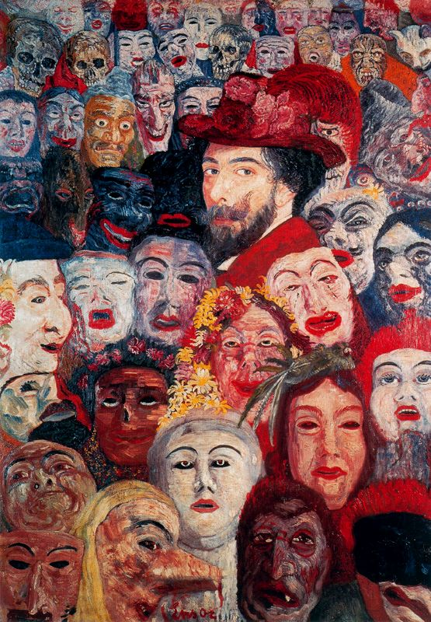

James Ensor – Zelfportret met maskers

**SOON IT WILL BE CARNIVAL: WILL IT BE MASKS ON OR MASKS OFF?**

Each of us wears a mask on our face. To hide behind, and not to show tot the outside world who we are really, what we really feel and think. Because we dare not let ourself be known in such a vulnerable way.

If there is one place where people wear masks, it is in prison. That's no secret, everyone knows that. You cry in your cell, not outside. When I greet an inmate in the hallway and I ask him politely how things are going, he smiles broadly and he says: "You know, I always do well.” Even if his face is smiling, I can honestly see that things are not going well. We only show how we are really going, if we are not disturbed by prying eyes. And when in a conversation or a meeting suddenly our inner self threatens to come out, we quickly put on our mask...

Our mask is our protection. And of course this applies not only in prison. But there it can be felt and seen much better. Certainly much more honest than outside. There, outside, people usually pretend they don't have masks on. Inside the prison everyone knows it about everyone else.

The question that resounds again and again behind every mask of every human being, both inside and outside, behind every fearful silence or behind every tough act, is:

**PLEASE LET ME LIVE!**

**TAKE ME AND ACCEPT ME AS I AM**

**WITH EVERYTHING YOU KNOW ABOUT ME.**

**AND DON'T LET ME DOWN**

**WHEN SOMETIMES I DON'T KNOW MYSELF ANYMORE.**

**DON'T THROW ME AWAY FROM YOU**

**WHEN I HIDE BEHIND SEVEN MASKS AT ONCE.**

**RESPECT ME EVEN WHEN I'M BEING DIFFICULT...**

'Everyone you meet here is fighting a battle you know nothing about. So always be kind and gentle to those who pass by on your way. And sometimes dare to say, "For you, I'll take off my mask..." Dare to be vulnerable...

Sietse Visser, prison chaplain in the Netherlands.

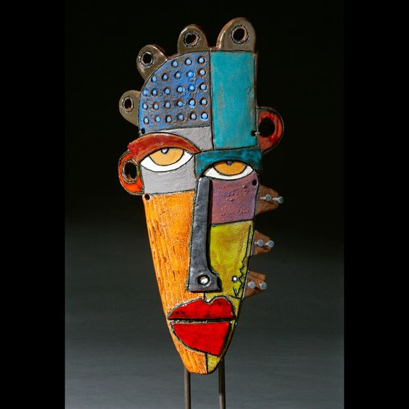

**‘ZELFTEST’…**

**We moeten tot op vandaag nog altijd op een aantal plaatsen een mondmaker dragen, om te laten zien dat we voor veiligheid kiezen en een ander niet ziek willen maken. Maar met een goeie zelftest kom je in deze (stilaan ‘post-corona-tijden’ toch meestal al een heel eind ver.**

**Jezus reikt ons vandaag in het evangelie een goeie en betrouwbare ‘zelftest’ aan om snel te kunnen uitmaken of we voor onze omgeving wel veilig en betrouwbaar zijn als ‘christen’.**

**Het werkt zeer eenvoudig, en het gaat precies zoals bij een boom. Is hij goed of is hij slecht, put hij zomaar de grond uit, of is hij vruchtbaar en biedt hij weldadig voedsel voor zijn omgeving?**

**Daarvoor moet je naar zijn vruchten kijken. Een goede boom brengt goede vruchten voort, terwijl een slechte boom alleen maar kleine, verdorde vruchten geeft en nog wat rottigheid…**

**Doe de ‘zelftest’ van het evangelie maar, en check het dag na dag vlug even na. Welke vruchten brengt jouw aanwezigheid als ‘christen’ voort, hier in de gevangenis?**

**Dit zijn de goede vruchten waaraan je een sterke en gezonde ‘christen’ meteen herkent: in de toekomst geloven; barmhartig zijn; vergevend leven; open staan en vriendelijk zijn voor elke onbekende; een warm mens proberen te worden; altijd en overal een beetje ‘goddelijk’ proberen te zijn…**

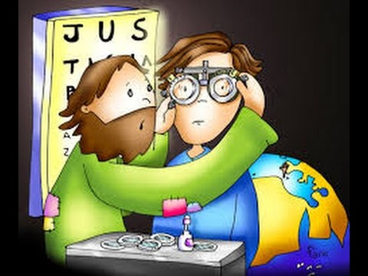

**‘AUTOTEST’...**

Aujourd'hui encore, nous devons porter un maqque dans un certain nombre d'endroits, pour montrer que nous choisissons la sécurité et que nous ne voulons pas rendre quelqu'un malade. Mais un bon autodiagnostic est généralement très utile en ces temps de (presque) “post-corona".

Dans l'Évangile d'aujourd'hui, Jésus nous propose un "autotest" efficace et fiable pour déterminer rapidement si nous sommes des "chrétiens" sûrs et fiables pour ceux qui nous entourent.

C'est très simple, et cela fonctionne exactement comme pour un arbre. Est-il bon ou mauvais, ne fait-il qu'épuiser le sol, ou est-il fertile et fournit-il une nourriture bénéfique à ceux qui l'entourent ?

Pour cela, il faut regarder ses fruits. Un bon arbre produira de bons fruits, tandis qu'un mauvais arbre ne produira que de petits fruits flétris et quelques pourritures...

Faites le "autotest" de l‘ évangile, et vérifiez-le, jour après jour. Quels fruits votre présence en tant que "chrétien" produit-elle, ici en prison?

Voici les bons fruits auxquels on reconnaît immédiatement un "chrétien" fort et sain: croire en l'avenir, être miséricordieux, vivre dans le pardon, être ouvert et amical à tout inconnu, essayer de devenir une personne chaleureuse, essayer toujours et partout d'être un peu "comme Dieu"...



**'SELF-TEST'...**

We still have to wear a face mask in a number of places today, to show that we choose for safety and we don't want to make someone else sick. But a good self-test usually can help us a long way in these (maybe) 'post-corona times'.

Today, in the Gospel, Jesus gives us a good and reliable 'self-test' to quickly determine whether we are safe and trustworthy as a 'Christian' for those around us.

It works very simply, and it’s exactly the same as for a tree. Is he good or bad, does he just exhaust the soil, or is he fruitful and provides beneficial food for those around him?

For this you have to look at its fruits. A good tree produces good fruit, while a bad tree gives only small, withered fruit and something that's rotten...

Just do the 'self-test' of the Gospel, day after day, and check it out. What fruits does your presence as a "Christian" produce, here in prison?

These are the good fruits by which you immediately recognize a strong and healthy "Christian": believing in the future; being merciful; living forgivingly; being open and friendly; trying to become a warm person; always and everywhere trying to be a little "godly"...

# Een concreet en praktisch hulpmiddel: De drie zeven van Socrates

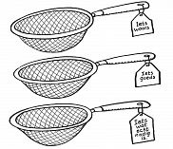

**Iets waars – iets goeds – iets wat echt nodig is**

Socrates, de Griekse wijsgeer, liep eens door de straten van Athene. Plotseling kwam een man opgewonden naar hem toe. "Socrates! Ik moet je iets vertellen over je vriend die..."

"Ho wacht eens even", onderbreekt Socrates hem. "Voordat je verder gaat. Heb je het verhaal dat je mij wilt vertellen gezeefd door de drie zeven?"

"De drie zeven? Welke drie zeven", vroeg de man verbaasd.   
"Laten we het proberen", stelde Socrates voor.

"De eerste zeef is de zeef van de waarheid. Heb je onderzocht of het waar is wat je mij vertellen wilt?"   
"Nee, ik hoorde het vertellen en..."

"Ah juist! Dan is het toch zeker wel door de tweede zeef gegaan? De zeef van het goede? Is het iets goeds wat je over mijn vriend wilt vertellen?"  
Aarzelend antwoordde de man: "Eeeh nee, dat niet. Integendeel..."

"Hm", zei de wijsgeer. "Laten we dan de derde zeef gebruiken. Is het noodzakelijk om mij te vertellen wat jou zo opwindt?"   
"Nee, niet direct noodzakelijk", antwoordde de man.

"Welnu", zei Socrates glimlachend. "Als het verhaal dat je vertellen wilt, niet waar is, niet goed is en niet noodzakelijk is, vergeet het dan en belast mij er niet mee."

We zouden er op vandaag best nog een vierde zeef willen aan toevoegen: 'Is datgene wat je mij wil vertellen gemeenschapsopbouwend? Versterkt het ons “wij-gevoel”? Roept het op tot dialoog, tot verbondenheid en solidariteit? Bevordert het de verstandhouding tussen de verschillende groepen in de maatschappij, de culturen, religies en levensbeschouwingen?’ En hier in de gevangenis: wordt de sfeer en de verstandhouding er beter van?

Zo niet – vergeet dan dit verhaal, en belast er verder niemand mee…



**Un instrument concret et pratique: le filtre des trois tamis, de Socrate**

Un jour, quelqu'un vint voir Socrate et lui dit:

"Sais-tu ce que je viens d'apprendre sur ton ami?"

 - "Un instant," répondit Socrate, "avant que tu ne me racontes tout cela, j'aimerais te faire passer un test très rapide. Ce que tu as à me dire, l'as-tu fais passer par le test des trois tamis?  
- Les trois tamis?

- "Oui," répondit Socrate. Avant de raconter toutes sortes de choses sur les autres, il est bon de prendre le temps de filtrer ce que l'on aimerait dire. C'est ce que j'appelle le test des trois tamis. Le premier tamis est celui de la vérité. As-tu vérifié si ce que tu veux me raconter est vrai?

- Non, pas vraiment. Je n'ai pas vu la chose moi-même, je l'ai seulement entendu dire...  
 - Très bien! Tu ne sais donc pas si c'est la vérité. Voyons maintenant, et essayons de filtrer autrement, en utilisant un deuxième tamis, celui de la bonté. Ce que tu veux m'apprendre sur mon ami, est-ce quelque chose de bien?

 - Ah non! Au contraire!

- "Donc," continua Socrate, "tu veux me raconter de mauvaises choses sur lui et tu n'es pas sûr si elles sont vraies. Ce n'est pas très prometteur! Mais tu peux encore passer le test, car il reste un troisième tamis, celui de l'utilité. Est-il utile que tu m'apprennes ce que mon ami

aurait fait ?  
 - Utile? Non pas réellement…

-Si ce que tu as à me raconter n'est ni vrai, ni bien, ni utile, pourquoi vouloir me le dire? Je ne veux rien savoir et, de ton côté, tu ferais mieux d'oublier tout cela! "

Aujourd'hui, nous ferions bien d'ajouter un quatrième tamis: "Ce que vous voulez me dire est-il de nature “communautaire”? Est-ce que cela renforce notre "sentiment d'appartenance"? Appelle-t-elle au dialogue, à la connexion et à la solidarité? Favorise-t-elle la compréhension entre les différents groupes de la société, les cultures, les religions et les philosophies?" Et ici en prison: améliore-t-elle l'atmosphère et la compréhension ?

Si ce n'est pas le cas, oubliez cette histoire, et n'embêtez personne d'autre avec elle...

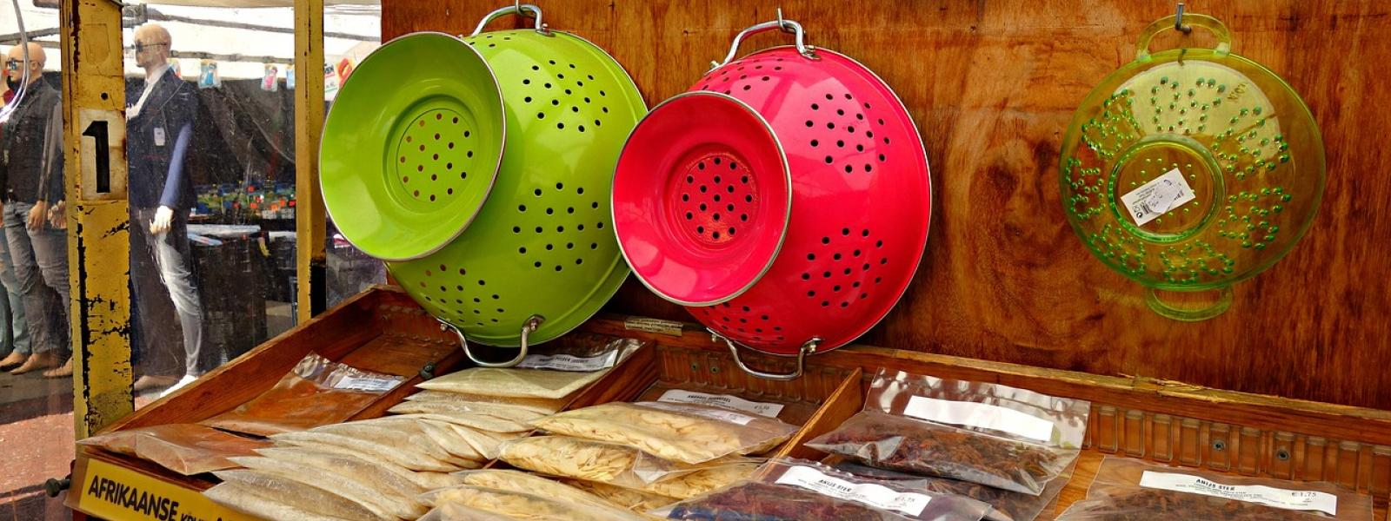

**A concrete and practical tool: The three sieves of Socrates**

One day, the old wise Socrates walks down the streets, when all of the sudden a man runs up to him.

"Socrates I have to tell you something about your friend who..."

"Hold up" Socrates interrupts him "About the story you're about to tell me, did you put it trough the three sieves?"

"Three sieves?" The man asks "What three sieves?"

"Let's try it" Socrates says.

"The first sieve is the one of truth,. Did you examine what you were about to tell me if it is true?" Socrates asks.

"Well no, I just overheard it" the man says.

"Ah, well then you have used the second sieve, the sieve of good?" Socrates asks. "Is it something good what you're about to tell me?"

"Ehm no, on the contrary" the man answers.

"Hmmm" The wise man says. "Let's use the third sieve then,. Is it necessary to tell me what you're so exited about?"

"No, not necessary" the man says.

"Well" Socrates says with a smile, "If the story you're about to tell me isn't true, not good and not necessary, just forget it and don't bother me with it."

We would do well to add a fourth sieve today: 'Is what you want to tell me community-building? Does it strengthen our "sense of we together"? Does it call for dialogue, for connection and solidarity? Does it promote understanding between different groups in society, cultures, religions and philosophies?" And here in prison: does it improve the atmosphere and understanding?

If not - forget this story, and don't burden anyone else with it…

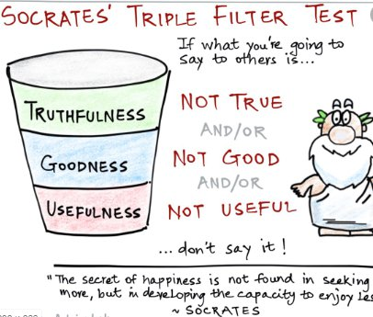

**NOG ENKELE PRAKTISCHE RAADGEVINGEN**

**VANUIT HET EVANGELIE VAN VANDAAG:**

1. **Weet dat elke mens vooral op zijn buitenkant wordt bekeken en beoordeeld – zelden op zijn binnenkant…**

***‘Iedereen ziet wie je lijkt te zijn,***

***weinigen voelen aan wie je werkelijk bent’***

**‘Tout le monde voit ce que vous semblez être,**

**peu de gens sentent qui tu es vraiment’**

***'Everyone sees who you appear to be,***

***few sense who you really are'***

**Don Quichote**

1. **Er is maar één zaak belangrijk in het leven: dat je steeds meer je (beste) zelf wordt…**

Voordat zijn einde kwam sprak rabbi Sussja:

‘In de komende wereld zal men mij niet vragen:

“Waarom ben je Mozes niet geweest?” Ze zullen

mij vragen: “Waarom ben je Sussja niet geweest?”'

Chassidische wijsheid

Avant sa fin, le rabbin Sussha a pris la parole:

‘Dans le monde à venir, on ne me demandera pas:

"Pourquoi n'as-tu pas été Moïse?" Ils vont

me demander: "Pourquoi n'étais-toi pas Sussha ?"’

Sagesse chassidique

Before his end Rabbi Sussha spoke:

‚In the world to come, I will not be asked:

"Why have you not been Moses?" They will

ask me: "Why have you not been Sussha?"'

Chassidic Wisdom

1. **Streef altijd naar ‘méér’ en verder dan alle voor-oordelen…**

**Altijd meer in mijzelf aanwezig weten dan wat men over mij denkt of zegt;**

**altijd meer in de ander vermoeden dan ik aan de buitenkant kan zien;**

**altijd meer op God vertrouwen dan redelijk en verstandig is;**

**en in dat geloof en dat vertrouwen leren leven.**

**Paula Copraey**

**Toujours savoir qu’il y a plus en moi que les gens pensent ou disent;**

**toujours soupçonner qu‘ il y a plus dans les autres que je peux voir à l'extérieur;**

**avoir toujours confiance en Dieu, plus qu‘ est raisonnable et sensé;**

**et apprendre à vivre dans cette foi et cette confiance.**

**Paula Copraey**

**Always knowing more in myself than what people think or say about me;**

**always suspect more in the other than I can see on the outside;**

**always trusting God more than is reasonable and sensible;**

**and learning to live in that faith and trust.**

**Paula Copraey**







**Het verhaal van de man met de zeven maskers**

**Er was eens een man die zeven verschillende maskers had, één voor elke dag van de week. Elke ochtend was het eerste wat hij deed: het masker van die dag opzetten. Daarna kleedde hij zich en ging naar zijn werk. Zijn hele leven had hij dat zo gedaan. Nooit had hij zijn ware gelaat aan iemand getoond.**

**Nu gebeurde het dat een dief ’s nachts, terwijl hij sliep, zijn zeven maskers kwam stelen. Toen hij bij het ontwaken de diefstal vaststelde, was hij wanhopig. Hij schreeuwde het uit, zakte in elkaar, was ontroostbaar en huilde als een kind. De mensen om hem heen trachtten hem op te beuren, maar niets of niemand kon hem tot rust brengen.**

**Een vrouw die daar toevallig voorbijkwam, hield halt en vroeg hem: ‘Wat is er met jou? Waarom huil en schreeuw jij zo?’ De man richtte het hoofd op en zei met tranen in de ogen: ‘Ze hebben mijn maskers gestolen, en nu mijn gelaat naakt is, voel ik mij oneindig kwetsbaar…’ ‘Troost je,’ zei de vrouw. ‘Kijk naar mij. Reeds van bij mijn geboorte heb ik altijd mijn ware gelaat aan de mensen getoond.’**

**De man keek haar lang aan, en zag dat zij bijzonder mooi was. De vrouw boog zich voorover, glimlachte naar hem en droogde zijn tranen. Voor het eerst in zijn leven voelde hij zich écht een mens. En hij was voorgoed van zijn behoefte aan maskers genezen…**

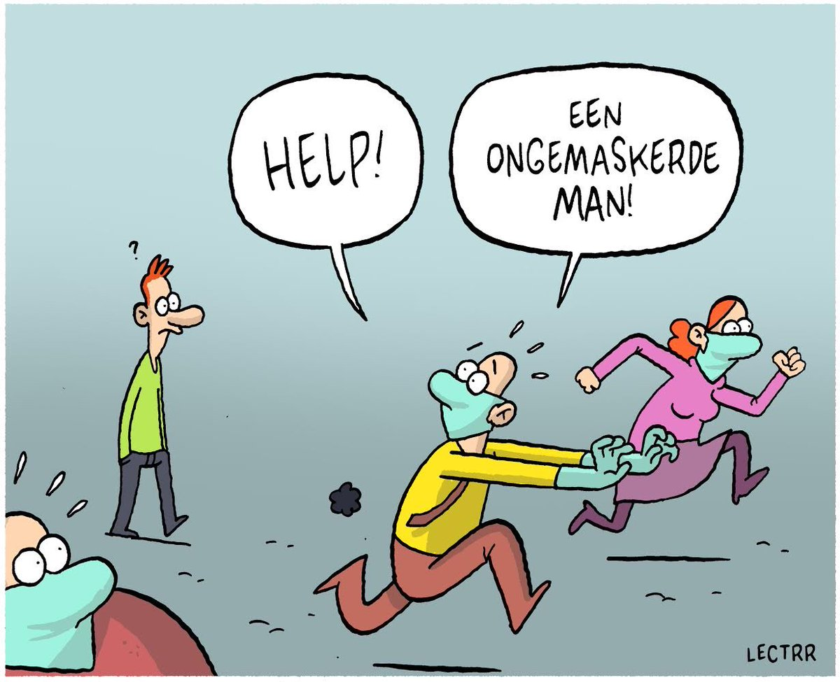

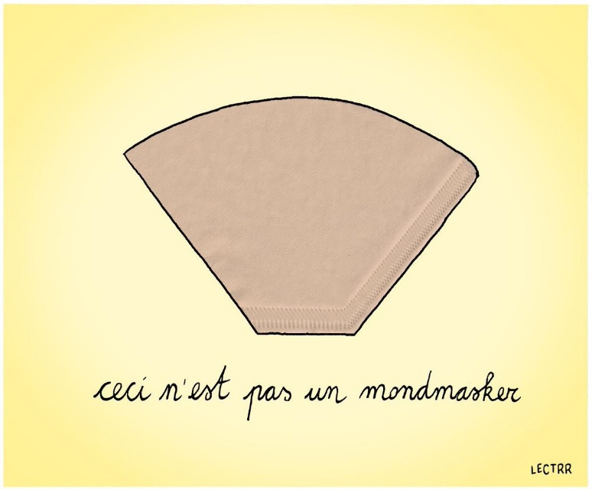







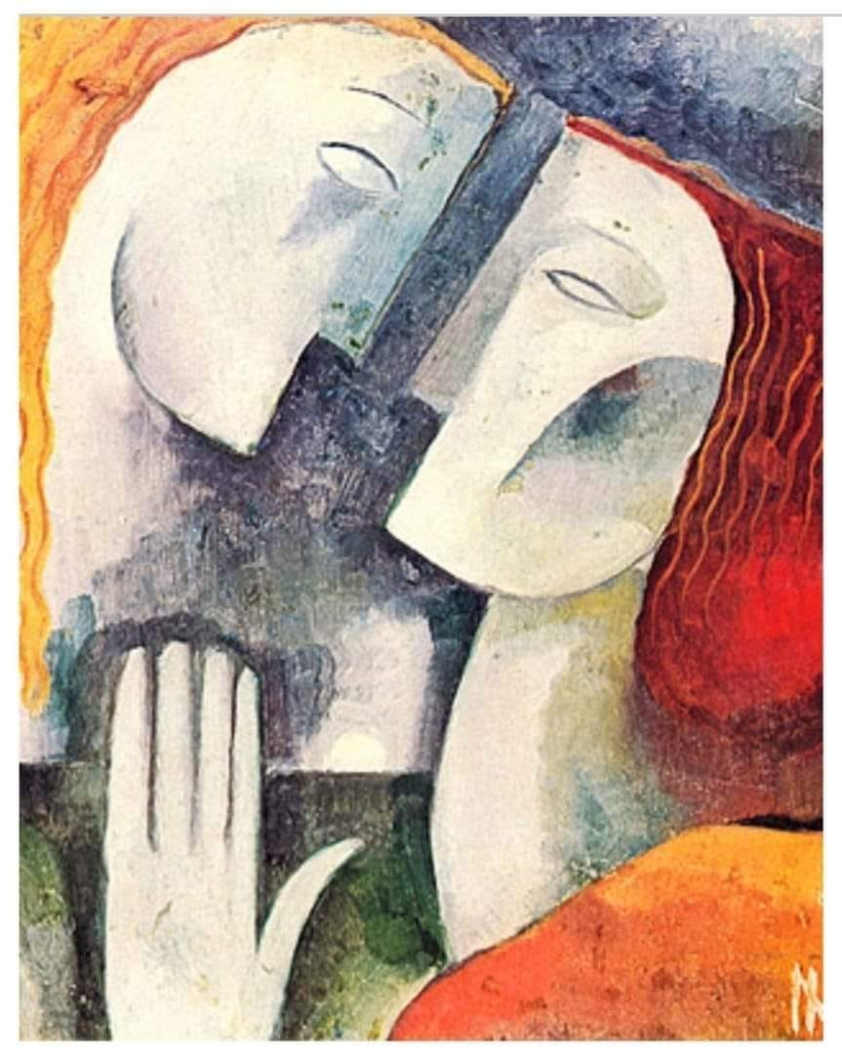

**Ismael Nery – Namorados (geliefden, vriendjes…)**

samenstelling: geert dedecker